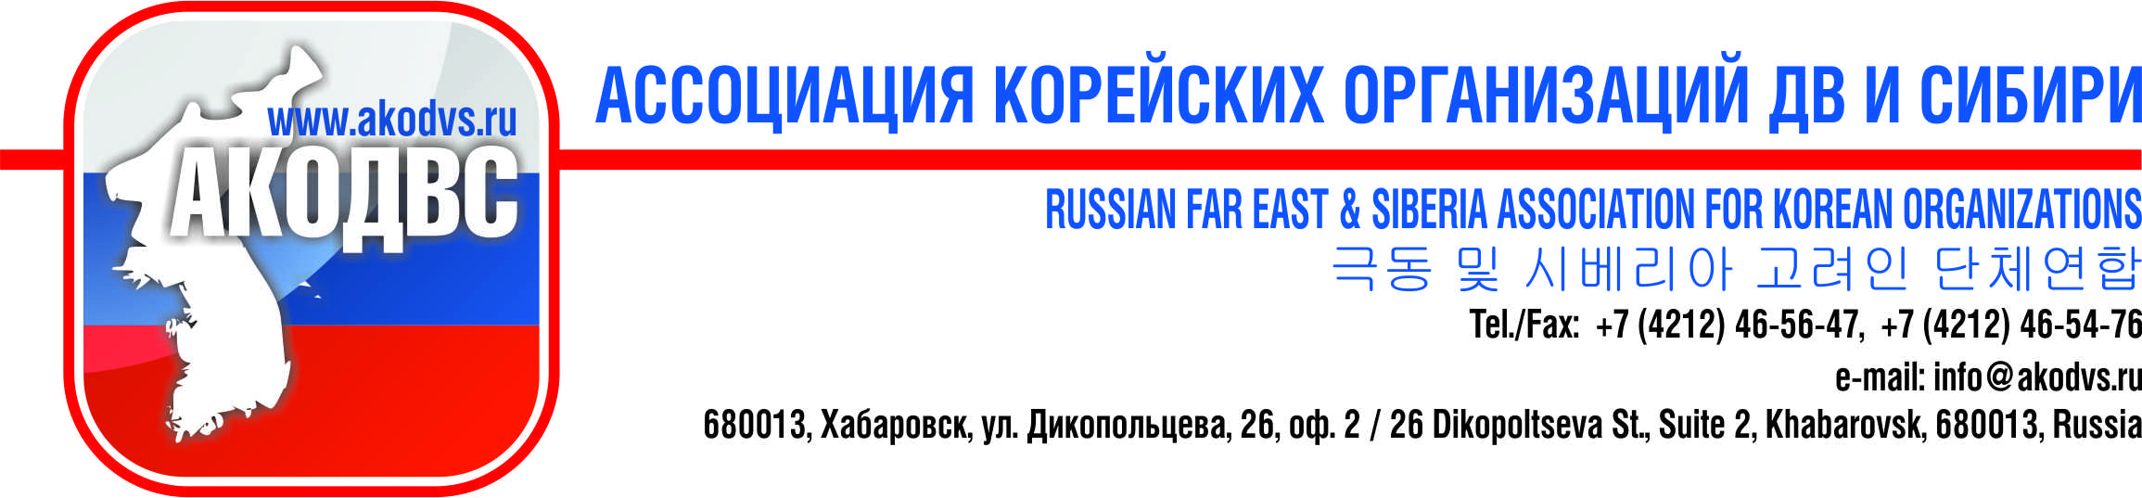

ПРЕСС-РЕЛИЗ

Ассоциация корейских организаций Дальнего Востока и Сибири (далее – АКОДВС) выражает Вам свое почтение и сообщает, что в рамках реализации комплексного плана по гармонизации межэтнических отношений в Хабаровском крае 12-13 августа 2017 года (суббота, воскресенье) проводит Международный фестиваль корейской культуры, посвященный 72-м годовщинам окончания Второй мировой войны и освобождения Корейского полуострова советскими войсками.

Фестиваль проводится при поддержке правительства Хабаровского края, администрации города Хабаровска, Ассамблеи народов Хабаровского края, Международного “Хьюмен Клуба”, г. Тэджон, Р. Корея, Корейского национального молодёжного культурного центра «КОРЁ» и КНОТОК.

Место и время проведения фестиваля:
- 12 августа 2017 г. (суббота) с 16:00 до 18:00
  - Краевой музыкальный театр – торжественное собрание и праздничный концерт (вход по пригласительным, бесплатные пригласительные в кассе музтеатра);
- 13 августа 2017 г. (воскресенье) с 11:00 до 15:00
  - Поле с искусственным покрытием стадиона им. В.И. Ленина (напротив Универсального краевого спортивного комплекса) – спортивно-развлекательная программа (вход свободный для всех желающих).

Примерная программа мероприятия:
12 августа (Краевой музыкальный театр):
- 15:00 – 16:00 – работа исторической выставки «Победа многонационального района;
- 16:00 – 18:00 – торжественное собрание и праздничный концерт с участием творческих коллективов Кореи;
13 августа (стадион им. В.И. Ленина):
- 11:00 – 15:00:
  - спортивно-развлекательная программа:
    - конкурсы национальной кухни и национальной одежды;
    - фестиваль кимчи;
    - поединки в национальной борьбе «Сирым»;
    - спортивные забавы для детей и взрослых;
    - концертная программа;
    - мастер-классы и развлекательные площадки для всех возрастов;
    - розыгрыш лотереи;
    - масса призов и отличного настроения!
    - (главный приз: билет «Хабаровск – Сеул – Пхукет – Сеул – Хабаровск» от Asiana Airlines).

Планируемые участники фестиваля:
- представители органов государственной власти администраций Хабаровского края и города Хабаровска;
- представители дипломатических миссий;
- представители национально-культурных объединений, членов Ассамблеи народов Хабаровского края;
- представители национальных диаспор города Хабаровска;
- представители общественности, гости Хабаровска.

Приглашаем всех хабаровчан и гостей города, а также представителей СМИ посетить мероприятия Международного фестиваля корейской культуры 12-13 августа 2017 г.

Вход на фестиваль:
- 12 августа 2017 г. – свободный по пригласительным (пригласительные в АКОДВС, бесплатные пригласительные в кассе музтеатра);
- 13 августа 2017 г. – свободный для всех желающих

Партнеры и спонсоры фестиваля:
- Asiana Airlines
- ИП Пак О.Н. (сеть магазинов «ЭНКА»)
- ООО «Мир посуды»
- ООО «Орион»
- ООО «Интур-Восток»
- Радиостанция «Восток России»
- АНО «Центр поддержки социальных инициатив «Открытый регион»
- ООО «Керенг Хабаровск»

